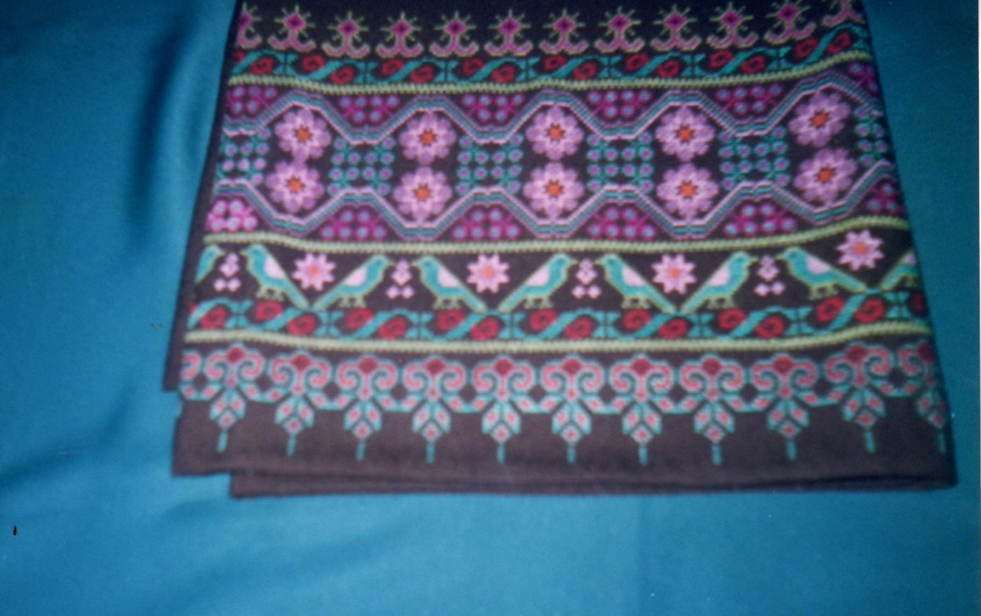
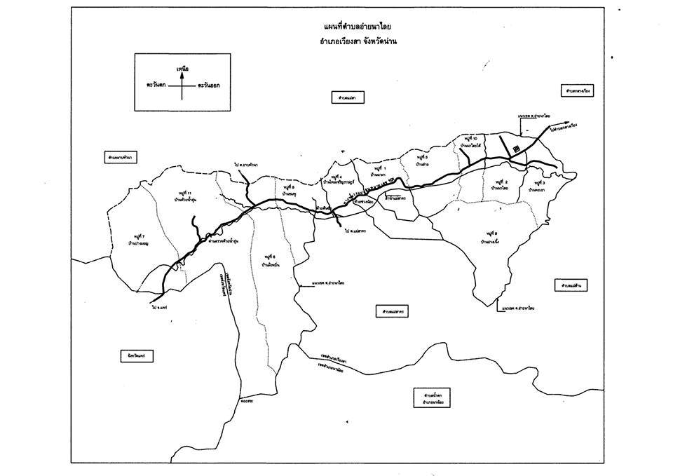


แผนที่เส้นทางภูมิปัญญาท้องถิ่นตำบลอ่ายนาไลย
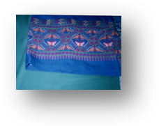
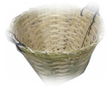

บ้านอ่าย
บายศรี
บ้านฝั่งหมิ่น
ไม้กวาด

บ้านนาผา
ผ้าปัก
บ้านใหม่ฯ
จักสาน
บ้านชมพู
กระเป๋า
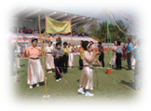
บ้านนาไลย
รำรวงมะเก่า
บ้านห้วยน้ำอุ่น
ข้าวหลาม


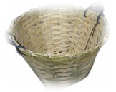
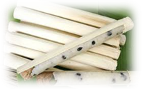

บ้านพะเยา
ไม้กวาด
บ้านม่วงเนิ้ง
ซอ
บ้านนาไลยใต้
จักสาน
บ้านปางมอญ
จักสาน

